Cách đây 49 năm, vào ngày 30/4/1975, toàn dân tộc Việt Nam đã vỡ òa trong giây phút lá cờ của Chính phủ Cách mạng lâm thời Cộng hòa miền Nam Việt Nam tung bay trên nóc Dinh Độc lập, đánh dấu sự toàn thắng của Chiến dịch Hồ Chí Minh lịch sử, kết thúc vẻ vang chặng đường 21 năm kháng chiến chống Mỹ cứu nước gian lao và anh dũng của dân tộc ta (1954 – 1975). Kỷ niệm 49 năm ngày Giải phóng miền Nam, thống nhất đất nước (1975-2024) là dịp toàn Đảng, toàn dân và toàn quân ta ôn lại lịch sử, tưởng nhớ, tri ân sự hi sinh, cống hiến to lớn của ông cha ta.

Vào cuối năm 1974 đầu năm 1975, nhận thấy tình hình so sánh lực lượng ở Miền Nam có sự thay đổi mau lẹ có lợi cho cách mạng, Bộ Chính trị Trung ương Đảng đã đề ra kế hoạch giải phóng hoàn toàn Miền Nam trong hai năm 1975 và 1976. Bộ Chính trị nhấn mạnh “*cả năm 1975 là thời cơ*” và chỉ rõ *“nếu thời cơ đến vào đầu hoặc cuối năm 1975 thì lập tức giải phóng hoàn toàn Miền Nam trong năm 1975”*. Bộ Chính trị cũng nhấn mạnh cần tranh thủ thời cơ đánh thắng nhanh để đỡ thiệt hại về người và của cho nhân dân, giữ gìn tốt cơ sở kinh tế, công trình văn hóa, giảm bớt sự tàn phá của chiến tranh. Sau chiến thắng của quân ta ở chiến dịch Tây Nguyên và chiến dịch Huế - Đà Nẵng, Bộ Chính trị đã nhận định: *“thời cơ chiến lược đã đến, ta có điều kiện hoàn thành sớm quyết tâm giải phóng Miền Nam”* và đã đưa ra quyết định: *“phải tập trung nhanh nhất lực lượng, binh khí kỹ thuật và vật chất giải phóng Miền Nam trước mùa mưa”*, đồng thời chiến dịch giải phóng Sài Gòn - Gia Định được Bộ Chính trị quyết định mang tên *“Chiến dịch Hồ Chí Minh”*. Trước khi tấn công giải phóng Sài Gòn, quân ta đã tiến công Xuân Lộc và Phan Rang, đây là những căn cứ phòng thủ trọng yếu của địch để bảo vệ Sài Gòn từ phía đông.

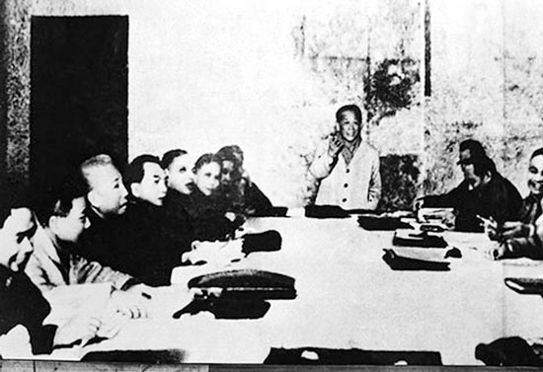

*Hình ảnh: Bộ Chính trị họp Hội nghị mở rộng quyết định kế hoạch giải phóng miền Nam*

   Vào lúc 17 giờ ngày 26/4, quân ta đã nổ súng mở đầu chiến dịch, năm cánh quân của ta đã vượt qua tuyến phòng thủ của địch để tiến vào trung tâm Sài Gòn, đánh chiếm các cơ quan đầu não của chúng. 10 giờ 45 phút ngày 30/4, xe tăng và bộ binh của ta tiến vào Dinh Độc Lập, bắt toàn bộ Nội các của Sài Gòn, Dương Văn Minh vừa lên chức tổng thống ngày 28/4 đã phải tuyên bố đầu hàng quân ta không điều kiện. 11 giờ 30 phút ngày 30/4/1975 bỗng tiếng loa phát thanh từ đài công cộng vang lên bản tin hùng hồn của Đài Phát thanh Tiếng nói Việt Nam thông báo: *“Sài Gòn đã hoàn toàn giải phóng”.*

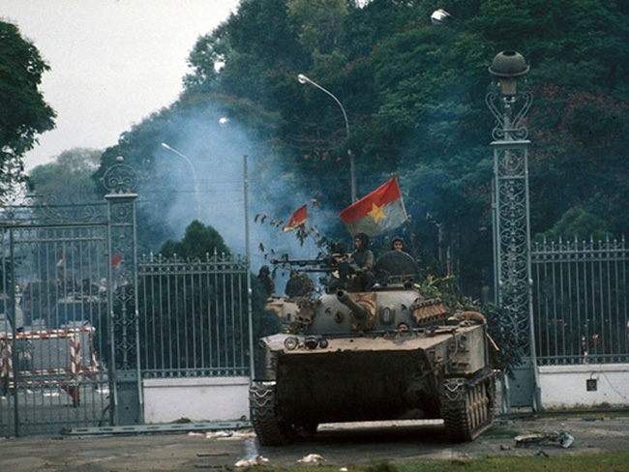

*Hình ảnh xe tăng quân ta tiến vào Dinh Độc Lập (30-4-1975)*

Ngày 30 tháng 4 năm 1975 đã đi vào lịch sử dân tộc như một mốc son chói lọi đưa đất nước ta bước vào một kỷ nguyên mới, kỷ nguyên độc lập dân tộc và chủ nghĩa xã hội. Toàn Đảng, toàn dân, toàn quân ta từ đây tập trung sức lực và trí tuệ hàn gắn vết thương chiến tranh xây dựng cuộc sống mới; xây dựng và bảo vệ Tổ quốc Việt Nam xã hội chủ nghĩa.

      Đại thắng mùa xuân 1975 đã chứng minh trí tuệ và tài thao lược của Đảng ta trong lãnh đạo và chỉ đạo chiến tranh cách mạng, cũng như chứng minh tinh thần quật khởi của người dân Việt Nam trong đấu tranh chống ngoại xâm. Chiến thắng đã chấm dứt ách thống trị của chủ nghĩa đế quốc và chế độ phong kiến ở nước ta, hoàn thành cách mạng dân tộc dân chủ nhân dân, thống nhất đất nước, đồng thời mở ra một kỷ nguyên mới của dân tộc, cả nước cùng tiến lên CNXH. Thắng lợi này đã đi vào lịch sử nước ta và của thế giới, như một trang sử chói lọi ở những năm 70 của thế kỷ XX, mang tầm quốc tế, tầm thời đại sâu sắc.

     Ngày nay, trong công cuộc đổi mới của đất nước, chúng ta mãi tự hào và biết ơn sự hy sinh to lớn của các anh hùng, các thế hệ cha ông đã chiến đấu hy sinh anh dũng vì độc lập tự do và thống nhất Tổ quốc. Chúng ta càng tự hào, tin tưởng vào sự lãnh đạo đúng đắn, sáng suốt tài tình của Đảng cộng sản Việt Nam, vào tinh thần quật cường bất khuất và trí thông minh, sáng tạo của dân tộc ta, của quân đội ta. Mỗi người dân Việt Nam nguyện tiếp tục phát huy chủ nghĩa anh hùng cách mạng, tinh thần tự lực, tự cường, tinh thần đại đoàn kết toàn dân, quyết tâm vươn lên hoàn thành tốt các chỉ tiêu phát triển kinh tế, văn hoá - xã hội, an ninh - quốc phòng mà Nghị quyết Đại hội lần thứ XIII của Đảng đề ra.

Đại hội đại biểu toàn quốc lần thứ IV của Đảng tháng 12/1976 đã đánh giá: “Năm tháng sẽ trôi qua nhưng thắng lợi của nhân dân ta trong sự nghiệp chống Mỹ, cứu nước mãi mãi được ghi vào lịch sử dân tộc ta như một trong những trang chói lọi nhất, một biểu tượng sáng ngời về sự toàn thắng của chủ nghĩa anh hùng cách mạng và trí tuệ con người, và đi vào lịch sử thế giới như một chiến công vĩ đại của thế kỷ XX, một sự kiện có tầm quan trọng quốc tế to lớn và có tính thời đại sâu sắc.”

Hòa chung không khí vui tươi phấn khởi chào mừng 49 năm Ngày Giải phóng miền Nam thống nhất đất nước, trong những ngày này cả nước cũng đang hân hoan chào mừng 138 năm Ngày Quốc tế Lao động 01/5 là dịp để giai cấp công nhân và nhân dân lao động cả nước ôn lại truyền thống đấu tranh, xây dựng và bảo vệ vững chắc Tổ quốc, tiếp tục phát huy vai trò, đóng góp to lớn vào sự nghiệp xây dựng chủ nghĩa xã hội của đất nước, theo tinh thần Nghị quyết Đại hội XIII của Đảng xác định: Quan tâm giáo dục, rèn luyện, động viên, phát triển giai cấp công nhân về số lượng và chất lượng; nâng cao bản lĩnh chính trị, trình độ học vấn, chuyên môn, nghiệp vụ, tác phong công nghiệp và kỷ luật lao động của người lao động; bảo đảm việc làm, tăng thu nhập, cải thiện điều kiện làm việc, nhà ở, dịch vụ xã hội phục vụ người lao động; sửa đổi, hoàn thiện chính sách, pháp luật về tiền lương, bảo hiểm xã hội, bảo hiểm y tế, bảo hiểm thất nghiệp... nhằm bảo vệ quyền lợi và nâng cao đời sống vật chất, tinh thần của người lao động.

Chào mừng 49 năm Ngày Giải phóng miền Nam thống nhất đất nước, 138 năm Ngày Quốc tế Lao động 01/5. Kế thừa và phát huy truyền thống tốt đẹp của cha anh đi trước, toàn Đảng, toàn dân và toàn quân luôn đoàn kết một lòng, phát huy dân chủ, năng động, sáng tạo, tích cực phấn đấu thi đua thực hiện thắng lợi các nhiệm vụ, mục tiêu phát triển kinh tế - xã hội năm 2024.